Politechnika Wrocławska

# Wydział Informatyki i Telekomunikacji

**Modele systemów dynamicznych**

Sprawozdanie z laboratorium 2

**Igor Lis**

Nr albumu: **284053**

# Kierunek: **Inżynieria systemów**

WROCŁAW 2025

## Model Lotki-Volterry

1. Wstęp teoretyczny

Przedstawiony został Model Lotki-Volterry opisujący wzajemną zależność rozmiarów populacji drapieżników i ofiar. Jest to para nieliniowych równań różniczkowych pierwszego rzędu, pozwalających obserwować zależność wzajemnego oddziaływania na siebie dwóch gatunków- drapieżników i ofiar. Populacje zmieniają się w czasie zgodnie z parą równań:

**Parametry:**

* *x:* populacja ofiar
* *y:* populacja drapieżników
* *t:* czas
* *a* = 1.2 (częstość narodzin ofiar)
* *b* = 0.6 (częstość umierania ofiar)
* *c* = 0.3 (częstość narodzin drapieżników)
* *d* = 0.8 (częstość umierania drapieżników)

**Warunki początkowe:**

* *x*0 = 2
* *y*0 = 1

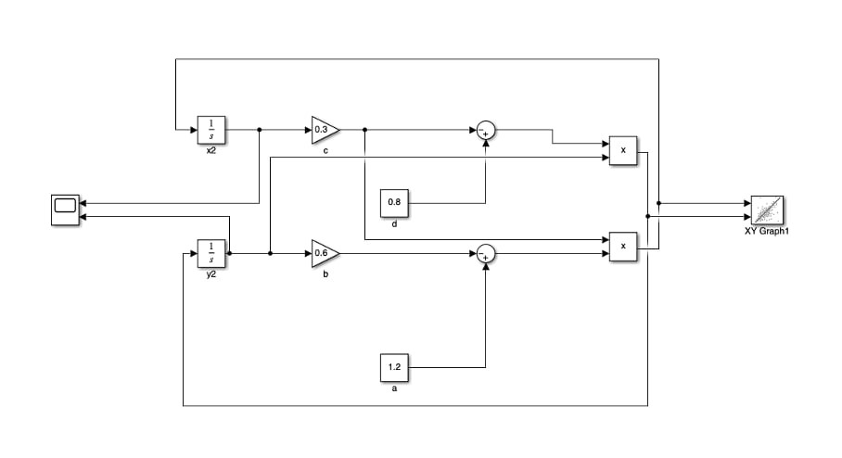

### 2. Wyniki obliczeń

Tabela z różnymi konfiguracjami parametrów do siedmiu wykresów:

|  |  |  |  |  |  |
| --- | --- | --- | --- | --- | --- |
| a | b | c | d | x | y |
| 1.2 | 0.6 | 0.3 | 0.8 | 2 | 1 |
| 1.2 | 1.6 | 0.3 | 0.8 | 2 | 1 |
| 1.2 | 0.6 | 1 | 0.8 | 2 | 1 |
| 1.2 | 0.6 | 0.3 | 2.1 | 2 | 1 |
| 2 | 2 | 2 | 2 | 2 | 1 |
| 0.4 | 0.8 | 0.1 | 1 | 3 | 1 |
| 0.6 | 0.4 | 0.3 | 0.5 | 1 | 3 |

**Tabela 1.** Dane bazowe

|  |  |  |  |  |  |
| --- | --- | --- | --- | --- | --- |
| a | b | c | d | x | y |
| 1.2 | 0.6 | 0.3 | 0.8 | 2 | 1 |

Rys 1. Dane bazowe

Na Rysunku 1 początkowo rosną ofiary, dopiero później drapieżniki. Na wykresie widać stabilność i dynamikę.

|  |  |  |  |  |  |  |
| --- | --- | --- | --- | --- | --- | --- |
| parametry | a | b | c | d | x | y |
| Wartości początkowe | 1.2 | 0.6 | 0.3 | 0.8 | 2 | 1 |
| Nowe  wartości | 1.2 | 1.6 | 0.3 | 0.8 | 2 | 1 |

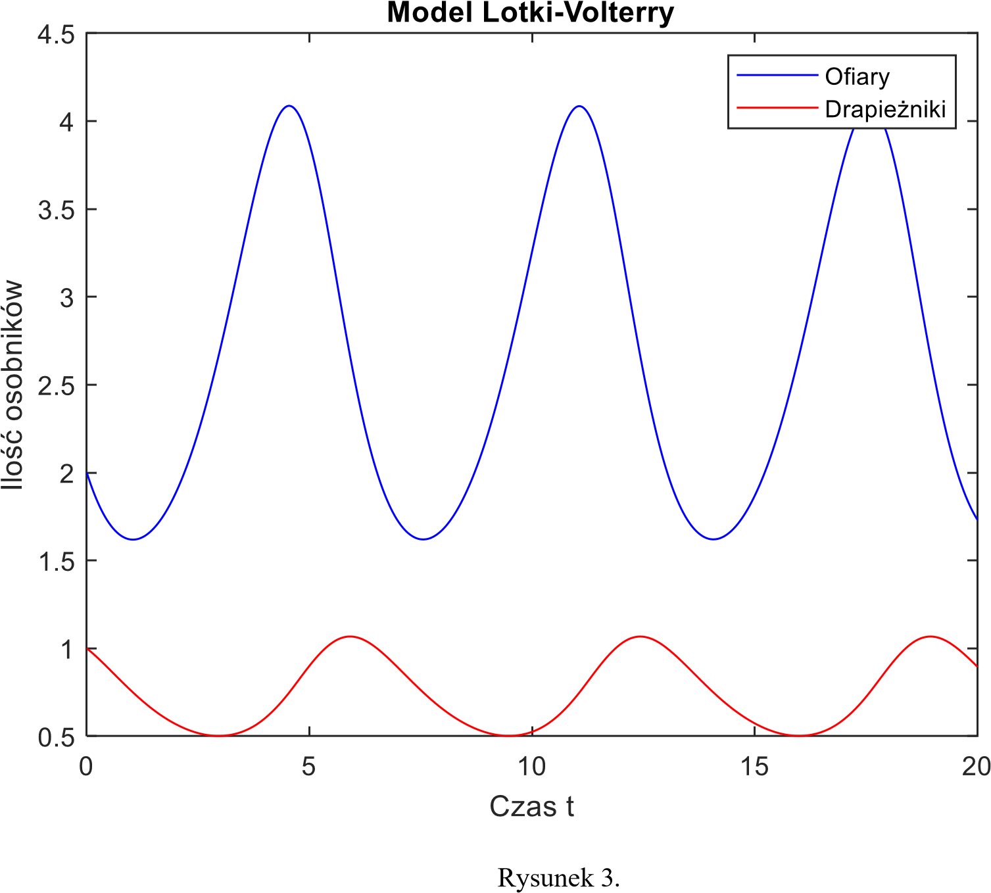

Rys 2. Dynamika populacji przy zmniejszonym współczynniku śmiertelności drapieżników

Rysunek 2 pokazuje, że zmniejszenie naturalnej śmiertelności drapieżników prowadzi do ich większej

liczebności oraz silniejszej presji na populację ofiar. Okres oscylacji uległ także wydłużeniu w porównaniu do parametrów bazowych.

**Tabela 3.**

|  |  |  |  |  |  |  |
| --- | --- | --- | --- | --- | --- | --- |
| parametry | a | b | c | d | x | y |
| Wartości początkowe | 1.2 | 0.6 | 0.3 | 0.8 | 2 | 1 |
| Nowe  wartości | 1.2 | 0.6 | 1 | 0.8 | 2 | 1 |

* zwiększenie tylko parametru c (częstość narodzin drapieżników) – początkowo jego wartość wynosiła 0.3

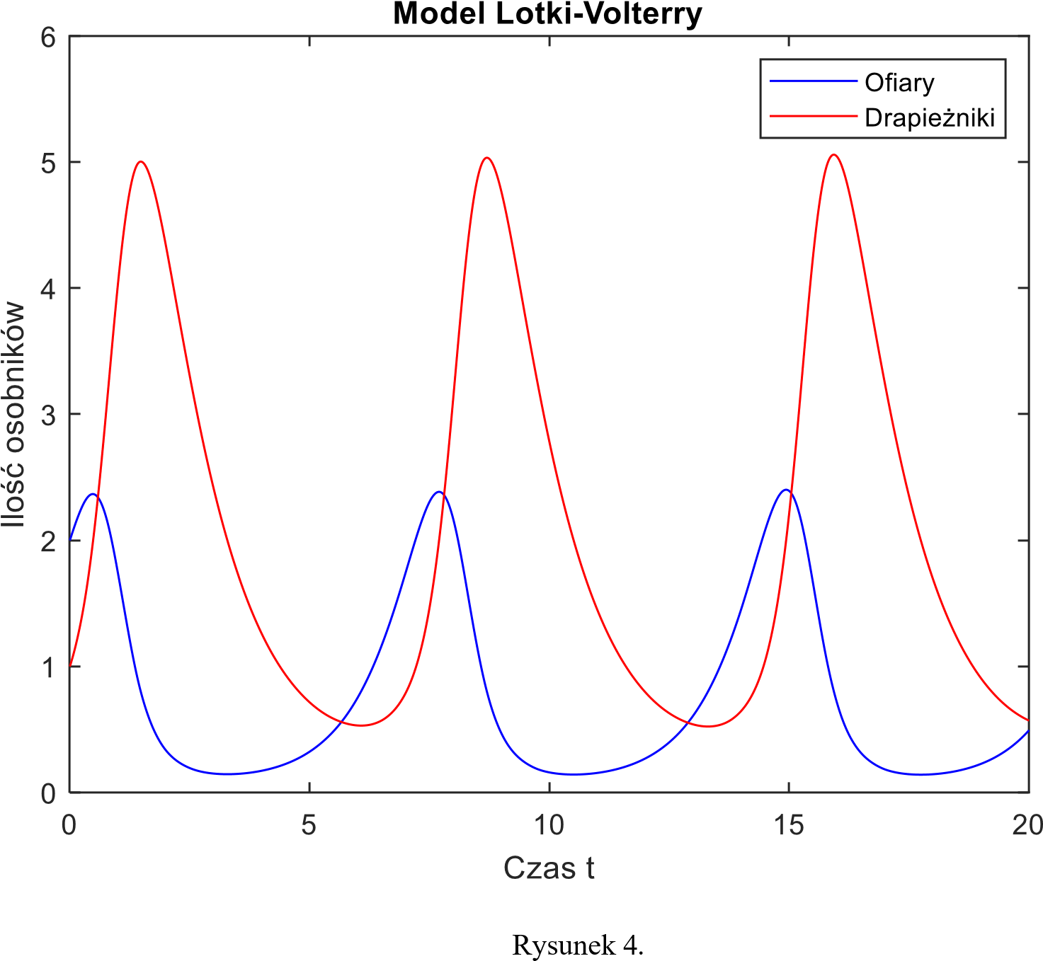

Rys 3.

Na rysunku 3 zauważamy, że, drapieżników jest więcej niż ofiar – ofiary zdominowane przez przeciwników co oznacza zagrożenie.

**Tabela 4**

|  |  |  |  |  |  |  |
| --- | --- | --- | --- | --- | --- | --- |
| parametry | a | b | c | d | x | y |
| Wartości początkowe | 1.2 | 0.6 | 0.3 | 0.8 | 2 | 1 |
| Nowe  wartości | 1.2 | 0.6 | 0.3 | 2.1 | 2 | 1 |

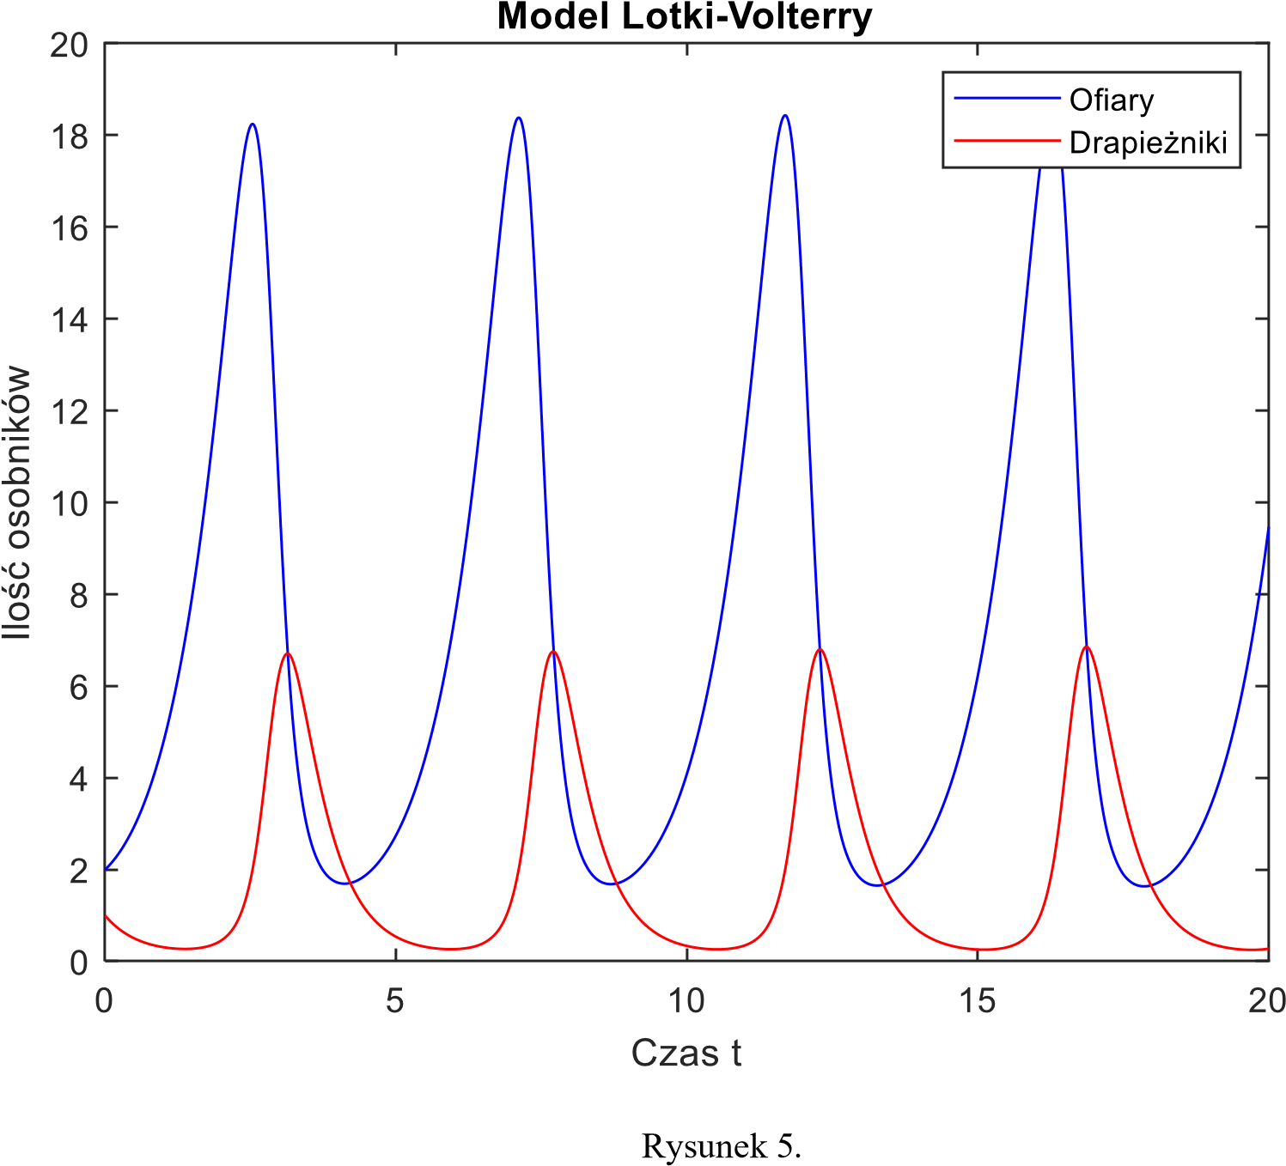

Rys 5.

Na rys 5 widzimy bardzo dużą ilość ofiar, znaczna dominacja nad drapieżnikami - drapieżniki nie są w stanie wygrać.

**Tabela 5**

|  |  |  |  |  |  |  |
| --- | --- | --- | --- | --- | --- | --- |
| parametry | a | b | c | d | x | y |
| Wartości początkowe | 1.2 | 0.6 | 0.3 | 0.8 | 2 | 1 |
| Nowe  wartości | 2 | 2 | 2 | 2 | 2 | 1 |

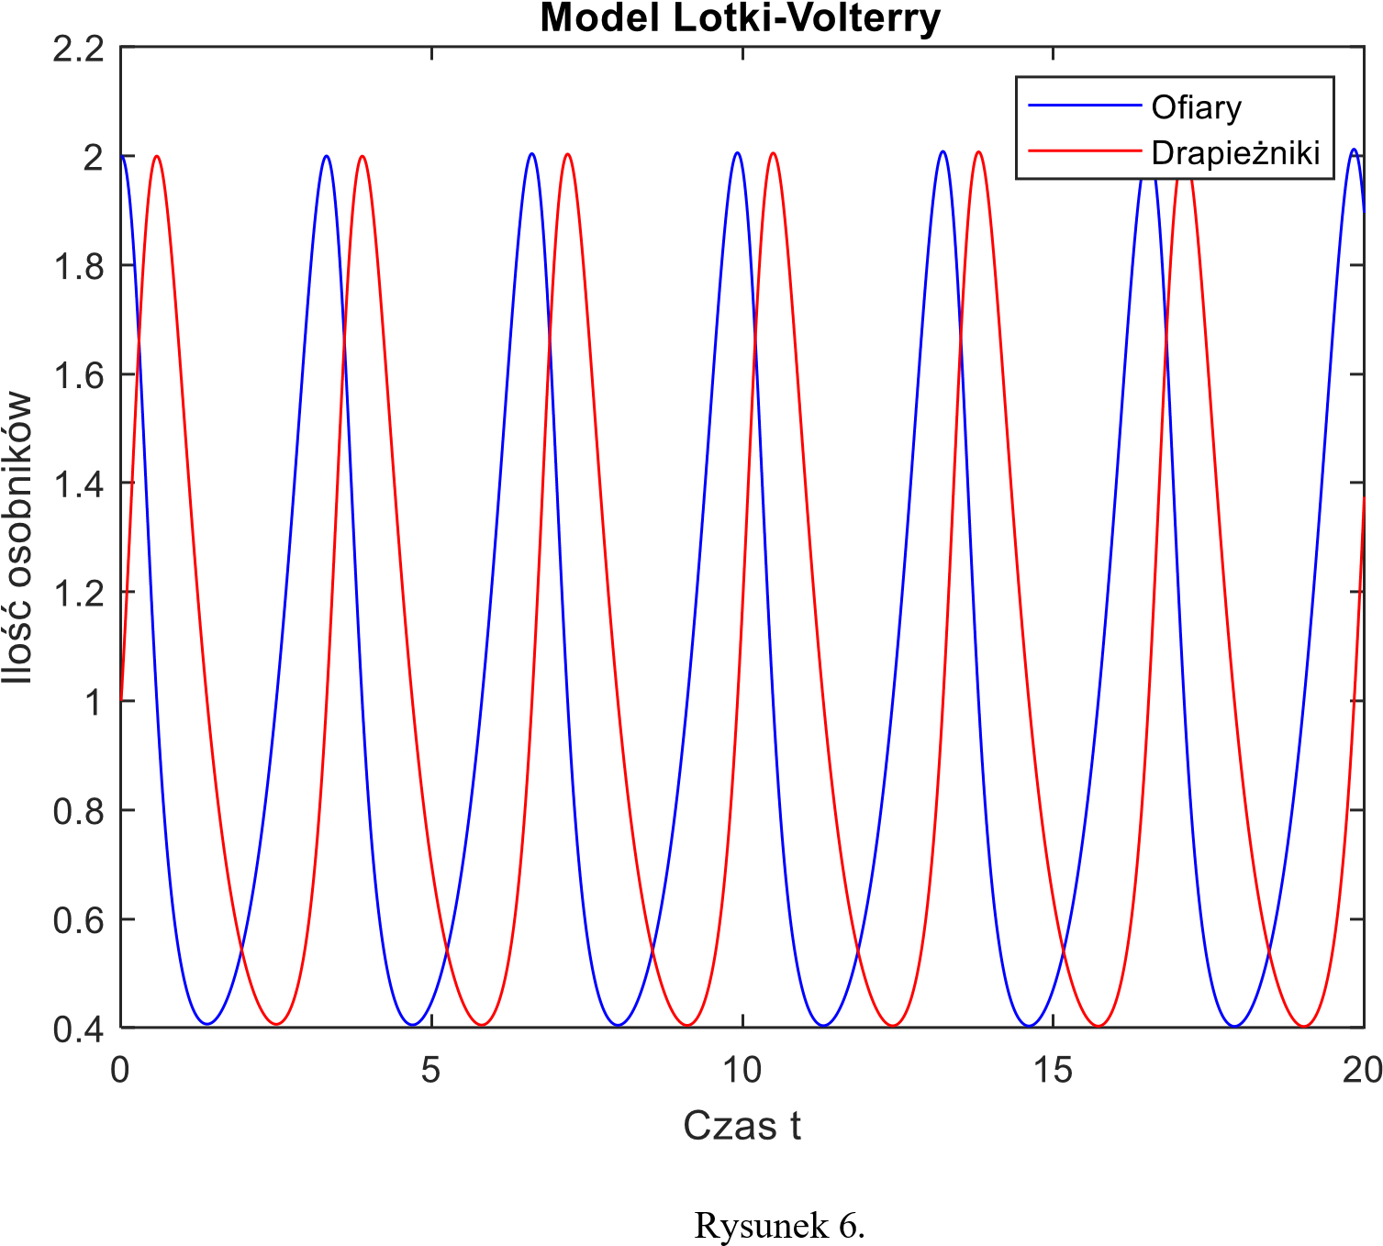

Rys 5

Na rysunku 5 drapieżniki i ofiary są porównywalne. Nie ma dominacji u żadnej ze stron.

**Tabela 6**

|  |  |  |  |  |  |  |
| --- | --- | --- | --- | --- | --- | --- |
| parametry | a | b | c | d | x | y |
| Wartości początkowe | 1.2 | 0.6 | 0.3 | 0.8 | 2 | 1 |
| Nowe  wartości | 0.4 | 0.8 | 0.1 | 1 | 3 | 1 |

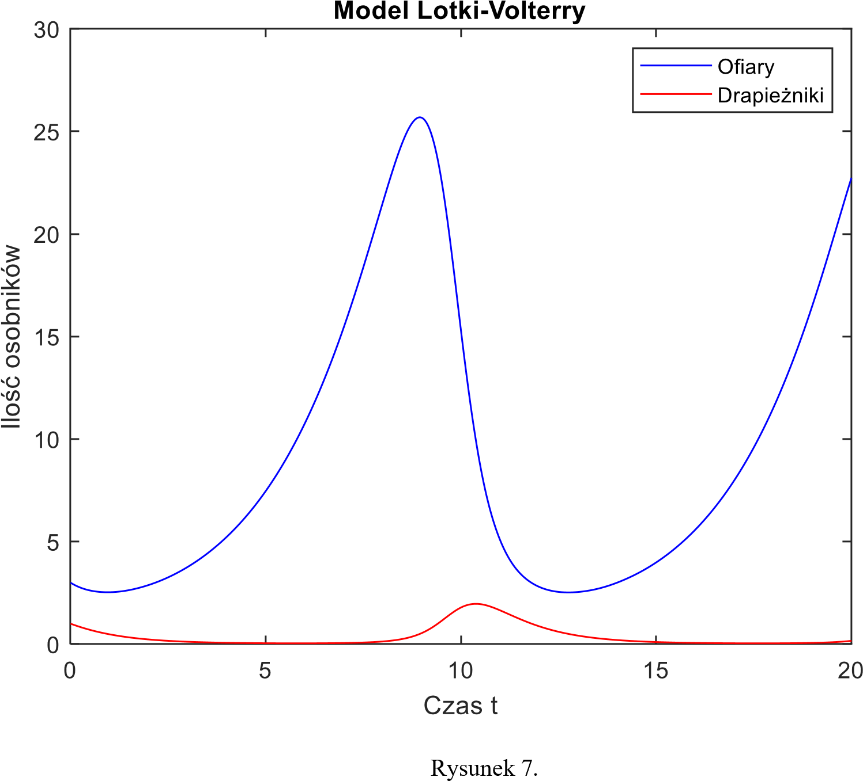

Rys 6

Na rysunku 6 zauważamy, że drapieżników praktycznie nie ma, za to ofiary są w znacznej dominacji. Drapieżniki prawie wyginęły – za duży stopień śmiertelności drapieżników w porównaniu do ich częstości narodzin.

**Tabela 7**

|  |  |  |  |  |  |  |
| --- | --- | --- | --- | --- | --- | --- |
| parametry | a | b | c | d | x | y |
| Wartości początkowe | 1.2 | 0.6 | 0.3 | 0.8 | 2 | 1 |
| Nowe  wartości | 0.6 | 0.4 | 0.3 | 0.5 | 1 | 3 |

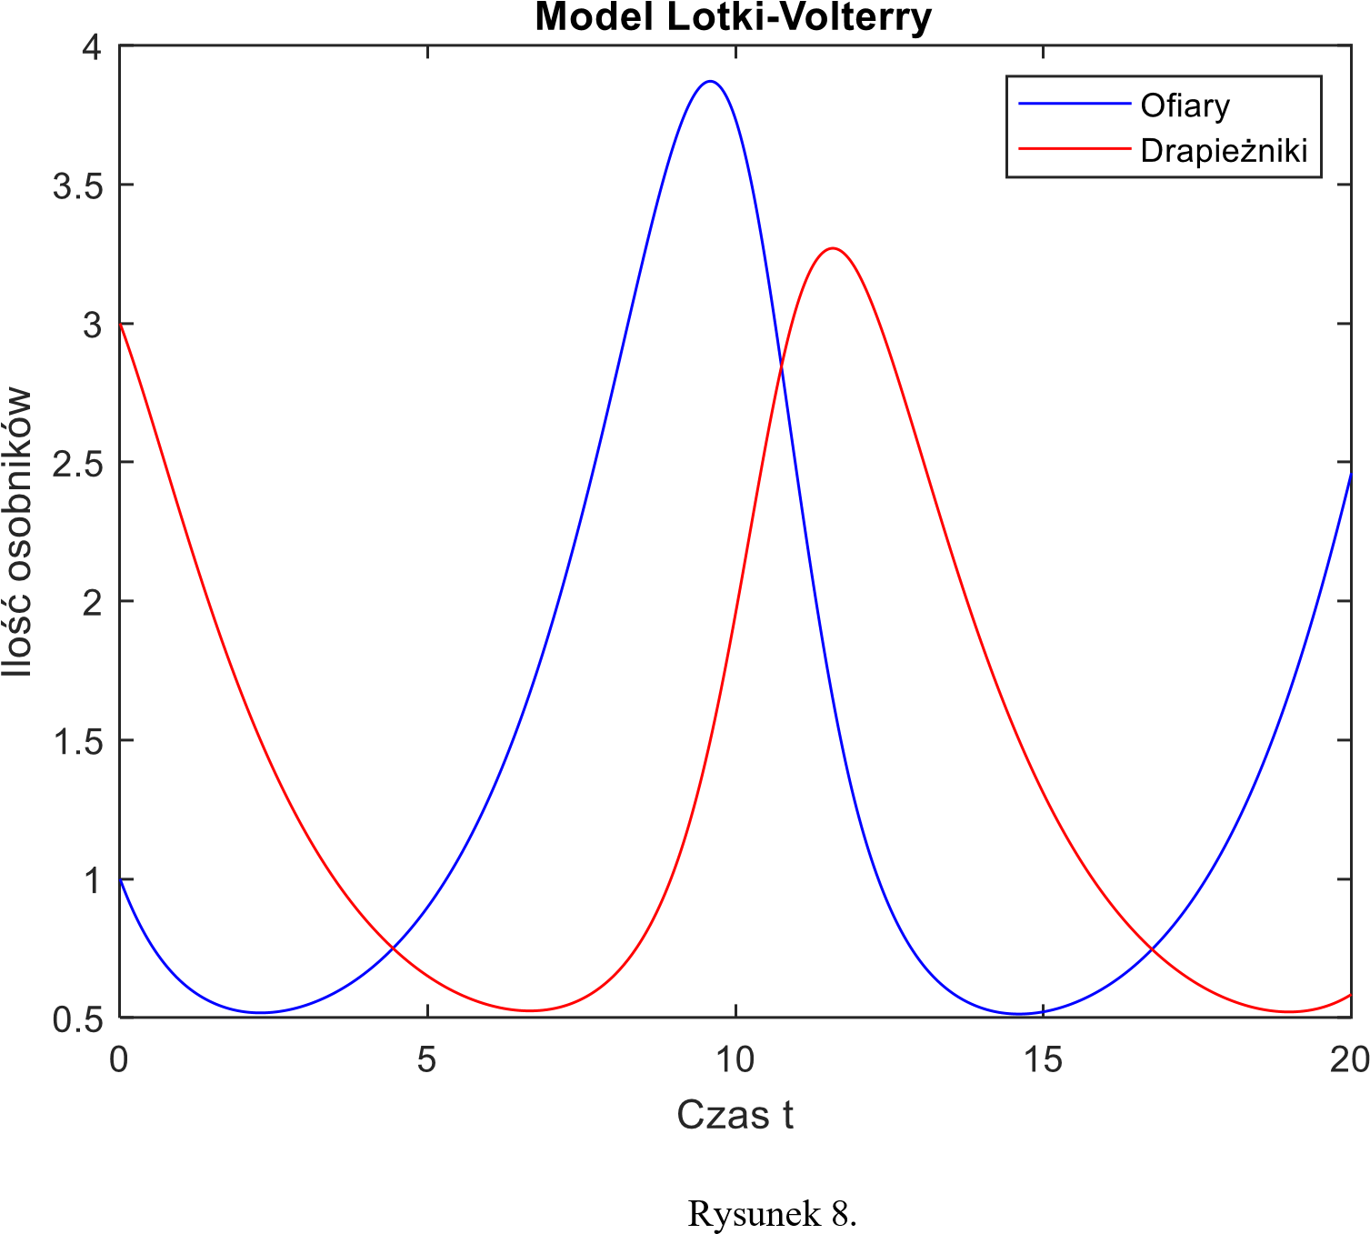

Rys 7

Na rysunku 7 drapieżniki rosną pierwsze (przez zamianę warunków początkowych – x i y), ofiary po nich, natomiast przewyższają ich ilość.

**Wnioski i podsumowanie:**

* Gdy ofiary rozmnażają się szybciej, ich populacja rośnie, lecz równie szybki wzrost drapieżników sprawia, że ofiary są szybko eliminowane, co zaburza równowagę.
* Kiedy zwiększymy częstość narodzin drapieżników to ofiary będą mocno zagrożone.
* Ofiary mogą szybko rosnąć, ale gdy są równie szybko zjadane przez drapieżniki i tak grozi im wyginięcie.
* Gdy różnica pomiędzy narodzinami a umieraniem danego gatunku jest zbyt duża to grozi mu wyginięcie.
* Zwiększenie parametru c (częstość narodzin drapieżników) - zagraża ofiarom – są one zdominowane przez przeciwników i mogą wyginąć.
* Zwiększenie parametru d (częstość umierania drapieżników) – drapieżniki mogą być zagrożone, gdy liczba ofiar w stosunku do drapieżników jest zbyt duża - nie mają one wtedy szans na wygraną.
* Gdy wszystkie parametry będą miały tą samą wartość - nie ma dominacji u żadnej ze stron, ich warunki są porównywalne.
* Nawet najmniejsze zmiany mają znaczenie
* Populacje drapieżników i ofiar są ze sobą mocno powiązane – np. gdy drapieżników jest zbyt dużo – grozi to wyginięciem ofiar
* Zmiana któregokolwiek z parametrów może znacząco zmieniać wygląd wykresu
* Początkowe liczby gatunków mogą nieść za sobą różne konsekwencje
* Mały krok symulacji (dt) pozwala na uzyskanie większej dokładności

## Układ Lorenza

### 1. Wstęp teoretyczny

Układ Lorenza jest to układ trzech równań różniczkowych modelujących przepływ ciepła w atmosferze. Wyróżnia się chaotycznymi rozwiązaniami dla niektórych wartości parametrów i warunków początkowych.

Układ Lorenza:

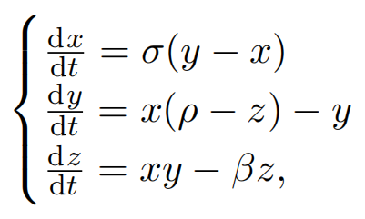

**Opis zmiennych:**

* σ – liczba Prandtla, charakteryzująca lepkość ośrodka
* ρ – liczba Rayleigha, charakteryzująca przewodnictwo cieplne ośrodka
* ϐ – stała charakteryzująca rozmiary obszaru, w którym odbywa się przepływ konwekcyjny

**Parametry:**

* *σ* = 10
* *β* = 8/3
* *ρ* = 28

**Warunki początkowe:**

* *x*(0) = *y*(0) = *z*(0) = 1.

### Opis rozwiązania

plot3(out.x, out.y, out.z) xlabel('x(t)') ylabel('y(t)') zlabel('z(t)') grid on

title('Wykres z(x,y)')

Obraz zawierający diagram, Rysunek techniczny, Plan, linia

Zawartość wygenerowana przez sztuczną inteligencję może być niepoprawna.

### Wyniki obliczeń

**Tabela 8. Różne konfiguracje parametrów do sześciu układów:**

|  |  |  |  |  |  |  |
| --- | --- | --- | --- | --- | --- | --- |
| Zmienne | σ | ϐ | ρ | x(0) | y(0) | z(0) |
| 1. | 10 |  | 28 | 1 | 1 | 1 |
| 2. | 9.85 |  | 28 | 1 | 1 | 1 |
| 3. | 10 |  | 28 | 1.08 | 1 | 1 |
| 4. | 10 |  | 28 | 1 | 0.95 | 1 |
| 5. | 10 |  | 28 | 1 | 1 | 1.25 |
| 6. | 10 | 1 | 28 | 1 | 1 | 1 |

**Tabela 9. Dane początkowe**

|  |  |  |  |  |  |  |  |  |
| --- | --- | --- | --- | --- | --- | --- | --- | --- |
| Zmienne | σ |  | ϐ | ρ |  | x(0) | y(0) | z(0) |
| 1. |  | 10 |  |  | 28 | 1 | 1 | 1 |

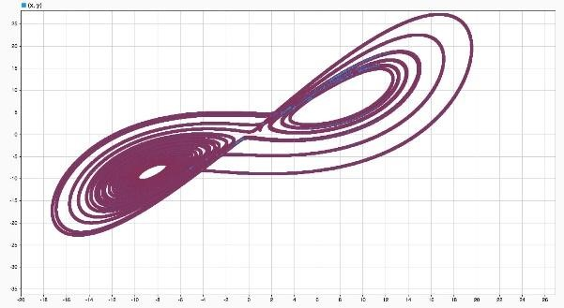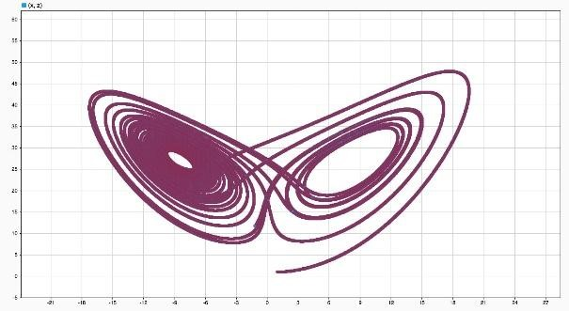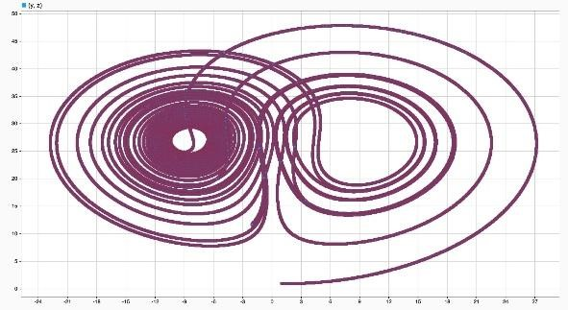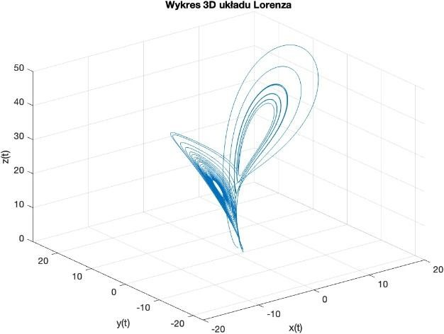

Rysunek 8

Obserwacje wynikające z rysunku 8:

Na wykresie trójwymiarowym obserwujemy charakterystyczny kształt, który jest znakiem rozpoznawczym układu Lorenza. Układ zachowuje się chaotycznie.

**Tabela 10**

|  |  |  |  |  |  |  |  |  |
| --- | --- | --- | --- | --- | --- | --- | --- | --- |
| Zmienne | σ |  | ϐ | ρ |  | x(0) | y(0) | z(0) |
| 1. |  | 10 |  |  | 28 | 1 | 1 | 1 |
| 2. |  | 9.85 |  |  | 28 | 1 | 1 | 1 |

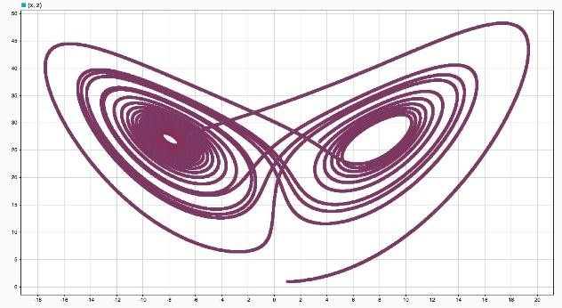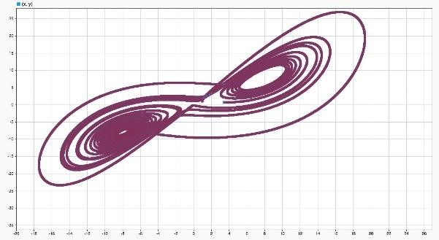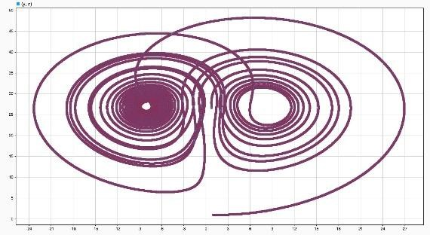

Rysunek 9

Obserwacje z rysunku 9:

Kształt się trochę zmienił, ale nadal ma charakter chaotyczny. Ruch wydaje się mniej rozproszony niż wcześniej – kształt jest bardziej skupiony.

**Tabela 11**

|  |  |  |  |  |  |  |  |  |
| --- | --- | --- | --- | --- | --- | --- | --- | --- |
| Zmienne | σ |  | ϐ | ρ |  | x(0) | y(0) | z(0) |
| 1. |  | 10 |  |  | 28 | 1 | 1 | 1 |
| 3. |  | 10 |  |  | 28 | 1.08 | 1 | 1 |

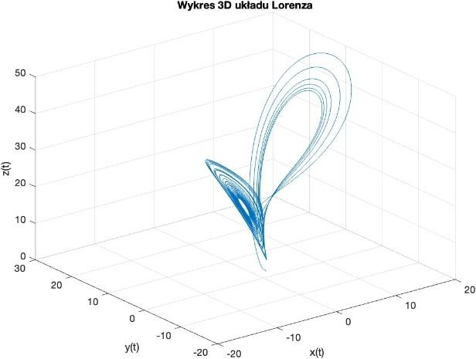

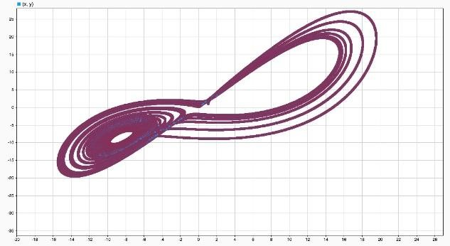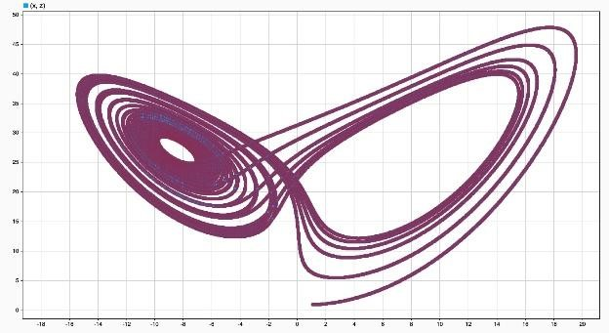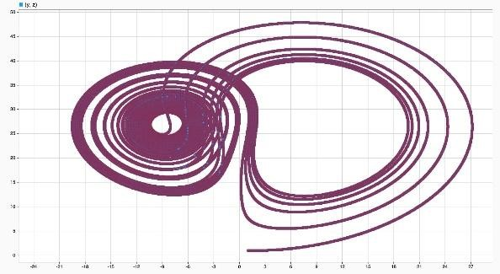

Rysunek 10

Obserwacje wynikające z rysunku 10: Kształt się mocno odkształcił.

**Tabela 12**

|  |  |  |  |  |  |  |  |  |
| --- | --- | --- | --- | --- | --- | --- | --- | --- |
| Zmienne | σ |  | ϐ | ρ |  | x(0) | y(0) | z(0) |
| 1. |  | 10 |  |  | 28 | 1 | 1 | 1 |
| 4. |  | 10 |  |  | 28 | 1 | 0.95 | 1 |

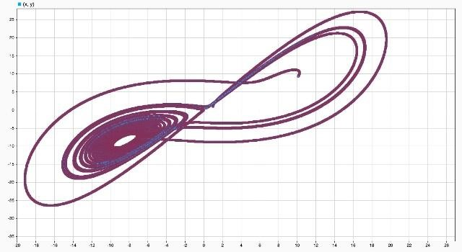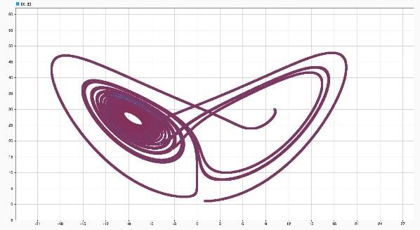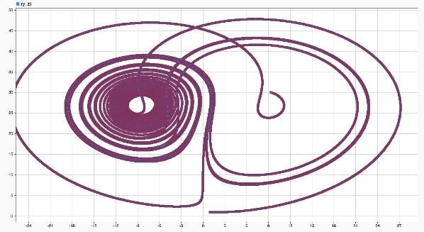

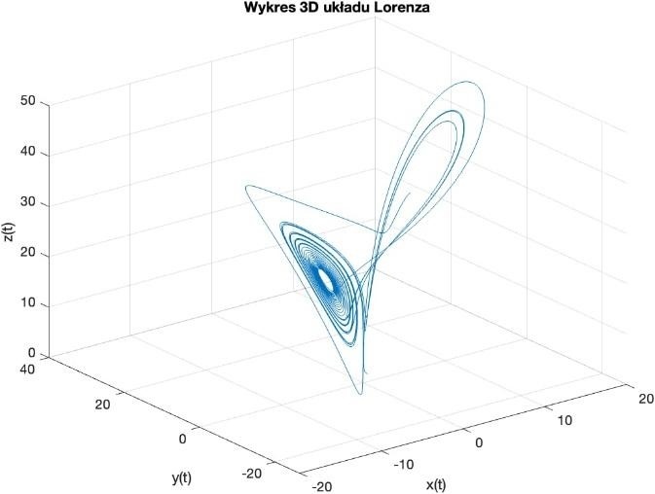

Rysunek 11

Obserwacje: Na rysunku 11 układ skierował się w trochę inną stronę.

**Tabela 13**

|  |  |  |  |  |  |  |  |  |
| --- | --- | --- | --- | --- | --- | --- | --- | --- |
| Zmienne | σ |  | ϐ | ρ |  | x(0) | y(0) | z(0) |
| 1. |  | 10 |  |  | 28 | 1 | 1 | 1 |
| 5. |  | 10 |  |  | 28 | 1 | 1 | 1.25 |

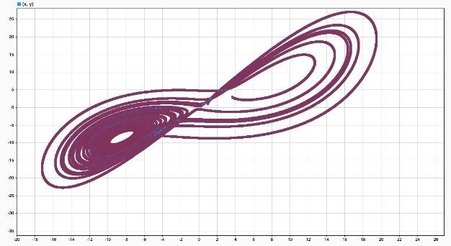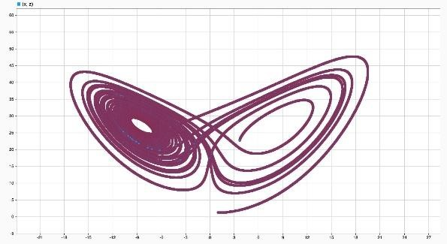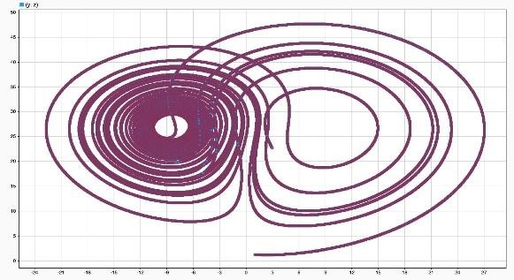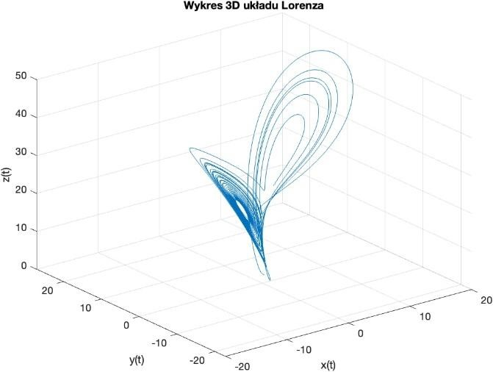

Rysunek 12

Obserwacje: Na rysunku 12 kształt się rozciągnął i zrobił się większy.

**Tabela 14**

|  |  |  |  |  |  |  |  |  |
| --- | --- | --- | --- | --- | --- | --- | --- | --- |
| Zmienne | σ |  | ϐ | ρ |  | x(0) | y(0) | z(0) |
| 1. |  | 10 |  |  | 28 | 1 | 1 | 1 |
| 6. |  | 10 | 1 |  | 28 | 1 | 1 | 1 |

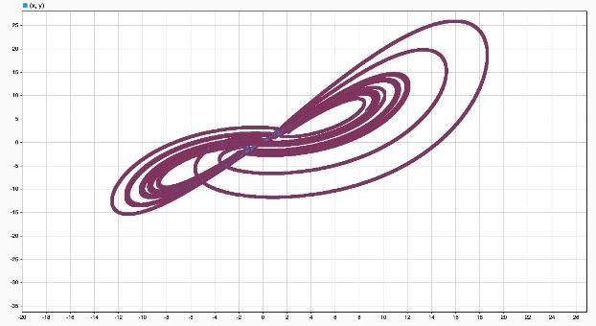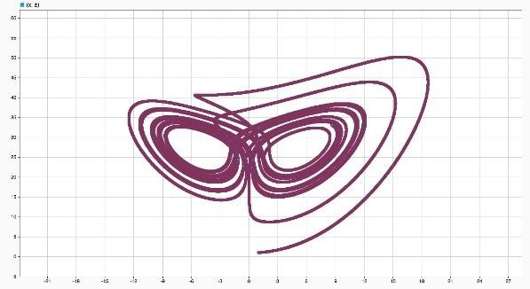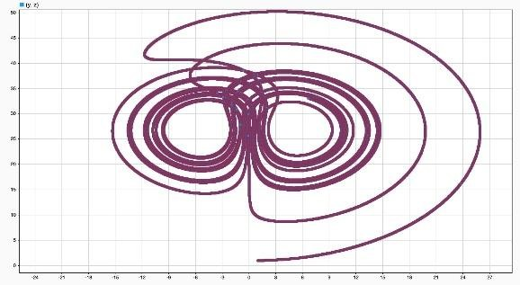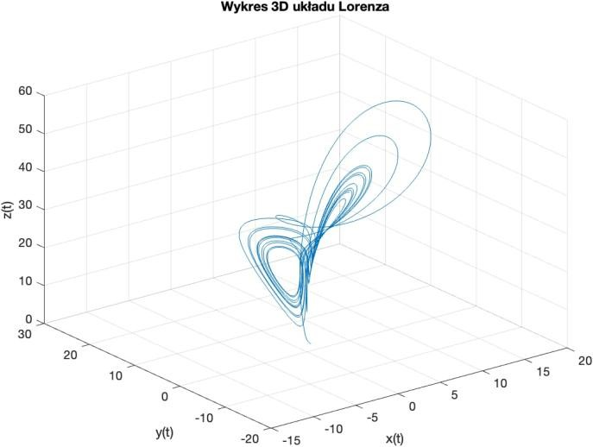

Rysunek 13

Obserwacje: Układ dalej jest chaotyczny, ale wygląda inaczej i sięga wyżej.

### Wnioski i podsumowanie

W każdym z przypadków układ Lorenza zachowywał się chaotycznie, ale zmiany w parametrach lub wartościach początkowych wyraźnie wpływały na wygląd wykresów: • **W przykładzie 2**, drobna zmiana σ i β sprawiła, że rysunek był bardziej skupiony, ale nadal chaotyczny.

* **W przykładzie 3**, zmiana tylko x(0) o 0.08 spowodowała zupełnie inny tor – kształt rozciągnął się inaczej.
* **W przykładzie 4**, obniżenie y(0) o 0.05 przesunęło linie na rysunku w innym kierunku.
* **W przykładzie 5**, wyższe z(0) spowodowało, że ruch sięgnął wyżej – pojawiły się większe wartości osi Z.
* **W przykładzie 6**, zmniejszenie parametru β (czyli oporu) dało bardziej rozrzucony wygląd w osi z, dalej widać chaos.

To pokazuje, że **nawet bardzo małe zmiany** (np. z 1 na 1.08) mają **duży wpływ na cały**

**przebieg**. Układ jest wrażliwy na nawet najmniejsze zmiany.

Dlatego nie da się dokładnie przewidzieć tego układu, ponieważ zawsze coś się może

minimalnie zmienić i wszystko może drastycznie zmienić bieg.

Tabela z wnioskami:

|  |  |  |  |  |  |  |  |
| --- | --- | --- | --- | --- | --- | --- | --- |
| Zmienne | σ | ϐ | ρ | x(0) | y(0) | z(0) | wnioski |
| 1. | 10 |  | 28 | 1 | 1 | 1 | Klasyczny model |
| 2. | 9.85 |  | 28 | 1 | 1 | 1 | Rysunek bardziej  skupiony – nadal chaotyczny |
| 3. | 10 |  | 28 | 1.08 | 1 | 1 | Kształt rozciąga się inaczej |
| 4. | 10 |  | 28 | 1 | 0.95 | 1 | Przesunięcie linii w innym kierunku |
| 5. | 10 |  | 28 | 1 | 1 | 1.25 | Ruch sięga wyżej (większe wartości osi Z) |
| 6. | 10 | 1 | 28 | 1 | 1 | 1 | Rozrzucony wygląd w osi Z – w dalszym ciągu chaos |